ΔΙΑΓΩΝΙΣΜΑ ΣΤΗΝ ΙΣΤΟΡΙΑ
Ονοματεπώνυμο:....................................................
Τάξη: ....... Ημερομηνία: ........................................

1η ΕΝΟΤΗΤΑ
ΤΑ ΓΕΩΜΕΤΡΙΚΑ ΧΡΟΝΙΑ

- Συμπλήρωσε το σταυρόλεξο με κεφαλαία γράμματα
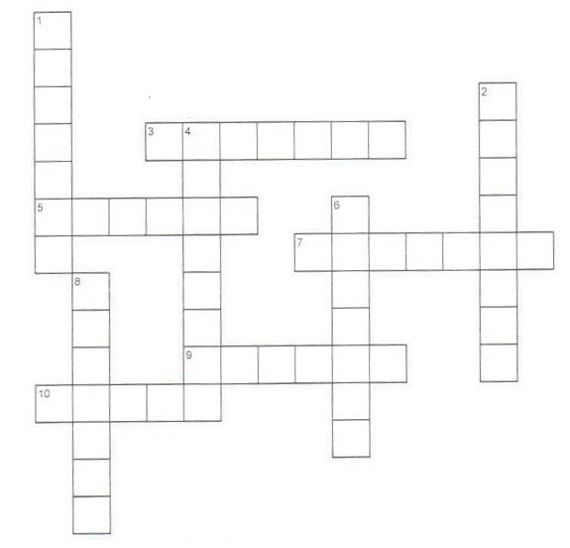
ΚΑΘΕΤΑ
1. Οι αρχαίοι Έλληνες πίστευαν στους 12 θεούς του .....................
2. Οι αρχαίοι Έλληνες πήραν το αλφάβητο από τους .....................
4. Τα ελληνικά φύλα μετανάστευσαν και δημιούργησαν ....................... εκεί που πήγαν.
6. Όταν οι Δωριείς κατέλαβαν τη Σπάρτη, οι παλιοί κάτοικοι έγιναν .....................
8. Αυτοί που τραγουδούσαν για τα κατορθώματα των Ελλήνων πολεμιστών στην Τροία.
ΟΡΙΖΟΝΤΙΑ
3. Η μετακίνηση των Δωριέων από το Βορρά προς το Νότο ονομάστηκε .......................
5. Ο ποιητής που έγραψε την Οδύσσεια και την Ιλιάδα.
7. Εγκαταστάθηκαν στη Λέσβο, την Τένεδο και τη Μικρά Ασία.
9. Οι Δωριείς κατέλαβαν τη Σπάρτη και την εύφορη πεδιάδα του ποταμού .....................
10. Αυτοί εγκαταστάθηκαν στη Σάμο, τη Χίο και τη Μικρά Ασία.
..../20

2. Να γράψεις στα κουτάκια Σ αν αυτό που διαβάζεις είναι σωστό και Λ αν αυτό που διαβάζεις είναι λανθασμένο.

Στις περιοχές που εγκαταστάθηκαν οι Δωριείς, επικράτησε η δική τους διάλεκτος.
Με την κάθοδο των Δωριέων, ο Μυκηναϊκός πολιτισμός συνέχισε να αναπτύσσεται.
Οι Έλληνες, στις νέες αποικίες, άλλαξαν θρησκεία και συνήθειες.
Οι Έλληνες, στις νέες αποικίες, συγκεντρώνονταν στα ιερά και γιόρταζαν όλοι μαζί.
Οι ραψωδοί τραγουδούσαν για τα κατορθώματα του Ηρακλή.
Τα έπη του Ομήρου μας δίνουν πολλές πληροφορίες για την εποχή εκείνη.
Αρχηγός των θεών ήταν ο Ήφαιστος.
Οι αρχαίοι Έλληνες πήραν το αλφάβητο από τους Τρώες.
..../20
Στα γεωμετρικά χρόνια τα πρώτα αγάλματα ήταν φτιαγμένα από ξύλο.
Εκείνα τα χρόνια το εμπόριο αναπτύχθηκε.

- Να απαντήσεις με συντομία στις ερωτήσεις

α) Ποιο ήταν το θέμα της Ιλιάδας;
......................................................................................................................................................
......................................................................................................................................................
......................................................................................................................................................
..../15

β) Ποιο ήταν το θέμα της Οδύσσειας;
......................................................................................................................................................
......................................................................................................................................................
......................................................................................................................................................

γ) Γιατί τα “Γεωμετρικά χρόνια” ονομάστηκαν έτσι;
......................................................................................................................................................
......................................................................................................................................................
......................................................................................................................................................

- Οι Ίωνες, οι Αιολείς και οι Δωριείς μετανάστευσαν. Να γράψεις σε κάθε τόξο ποιοι ακολούθησαν την κίτρινη πορεία, ποιοι την πορτοκαλιά και ποιοι την πράσινη πορεία.
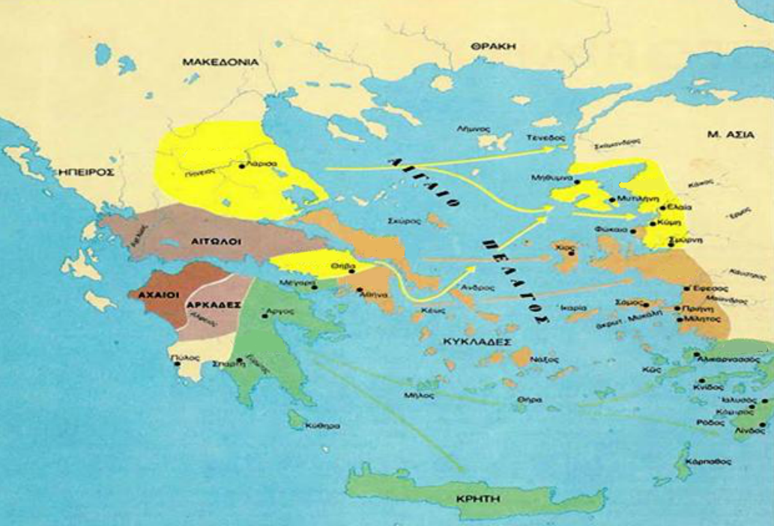
.........................................
.........................................
.........................................
..../15

- Από τις τρεις απαντήσεις σε κάθε ερώτηση να κυκλώσεις τη σωστή

- Το τελευταίο ελληνικό φύλο που μετακινήθηκε προς τη Νότια Ελλάδα ήταν
α) οι Ίωνες. β) οι Δωριείς. γ) οι Αιολείς.

- Οι Δωριείς μετακινήθηκαν προς το Νότο επειδή
..../30
α) αναζητούσαν πιο περιπετειώδη ζωή.
β) στο Βορρά είχε πολύ κρύο.
γ) κινδύνευαν και ήθελαν μια καλύτερη ζωή.

- Οι είλωτες ήταν
α) οι παλιοί κάτοικοι της Σπάρτης που έγιναν δούλοι.
β) οι παλιοί κάτοικοι της Σπάρτης που έφυγαν.
γ) οι νέοι κάτοικοι της Σπάρτης.

- Τα ελληνικά φύλα μετανάστευσαν γιατί με τις μετακινήσεις πληθυσμών στην Ελλάδα
α) η καλλιέργεια των κτημάτων έγινε καλύτερη και οι κάτοικοι της περιοχής έγιναν πλούσιοι.
β) οι τεχνίτες πουλούσαν πιο εύκολα τα προϊόντα τους.
γ) τα κτήματα σταμάτησαν να καλλιεργούνται, η κτηνοτροφία λιγόστεψε και οι φτωχοί αυξήθηκαν.

- Οι Αιολείς ξεκίνησαν από
α) τη Μακεδονία β) την Κρήτη γ) τη Θεσσαλία

- Οι Ίωνες ξεκίνησαν από
α) την Αττική β) την Πελοπόννησο γ) τις Κυκλάδες

- Οι Αιολείς δημιούργησαν αποικίες
α) στη Χίο, τη Σάμο και τη Μικρά Ασία.
β) στη Λέσβο, την Τένεδο και τη Μικρά Ασία.
γ) στη Ρόδο, την Κω και τη Μικρά Ασία.

- Οι Ίωνες δημιούργησαν αποικίες
α) στη Χίο, τη Σάμο και τη Μικρά Ασία.
β) στη Λέσβο, την Τένεδο και τη Μικρά Ασία.
γ) στη Ρόδο, την Κάρπαθο και τη Μικρά Ασία.

- Οι Δωριείς δημιούργησαν αποικίες
α) στη Χίο, τη Σάμο και τη Μικρά Ασία.
β) στη Λέσβο, την Ικαρία και τη Μικρά Ασία.
γ) στη Ρόδο, την Κω και τη Μικρά Ασία.

- Τα πρώτα αγάλματα της Γεωμετρικής Εποχής ήταν φτιαγμένα από
α) πηλό β) ξύλο γ) μέταλλο

- Τα πρώτα αγάλματα της Γεωμετρικής εποχής καταστράφηκαν
α) στον πόλεμο.
β) επειδή το ξύλο καταστρέφεται εύκολα.
γ) επειδή ο πηλός καταστρέφεται εύκολα.

- Τα κτίρια που κατασκευάζονταν εκείνη την εποχή ήταν
α) μικρά και απλά. β) μεγάλα και απλά. γ) μεγάλα και πολυτελή.

- Τα αγγεία τα έφτιαχναν για να
α) πετούν μέσα τα σκουπίδια.
β) κρύβουν μέσα χρήματα.
γ) αποθηκεύουν τρόφιμα και υγρά.

- Τα αγγεία τα στόλιζαν με
α) γεωμετρικά σχέδια β) λουλούδια γ) πρόσωπα

- Το φοινικικό αλφάβητο είχε κάποιες διαφορές με αυτό που χρησιμοποιούμε σήμερα. Συγκεκριμένα, το φοινικικό αλφάβητο
α) γραφόταν από τα δεξιά προς τα αριστερά, είχε μόνο φωνήεντα και μόνο μικρά γράμματα.
β) γραφόταν από τα δεξιά προς τα αριστερά, είχε μόνο σύμφωνα και μόνο κεφαλαία.
γ) είχε μόνο σύμφωνα και δεν είχε κεφαλαία.

85-100 βαθμοί: Α (Άριστα)
65-84 βαθμοί: Β (Πολύ καλά)
45-64 βαθμοί: Γ (Χμ... καλούτσικα)
Κάτω από 44: Χρειάζεσαι δουλειά

Συγκέντρωσες ..........
από τους 100 βαθμούς!

